Evidencia de la creación de las hu por commits
Evidencia de la pantalla de reservación
Evidencia del código en visual core
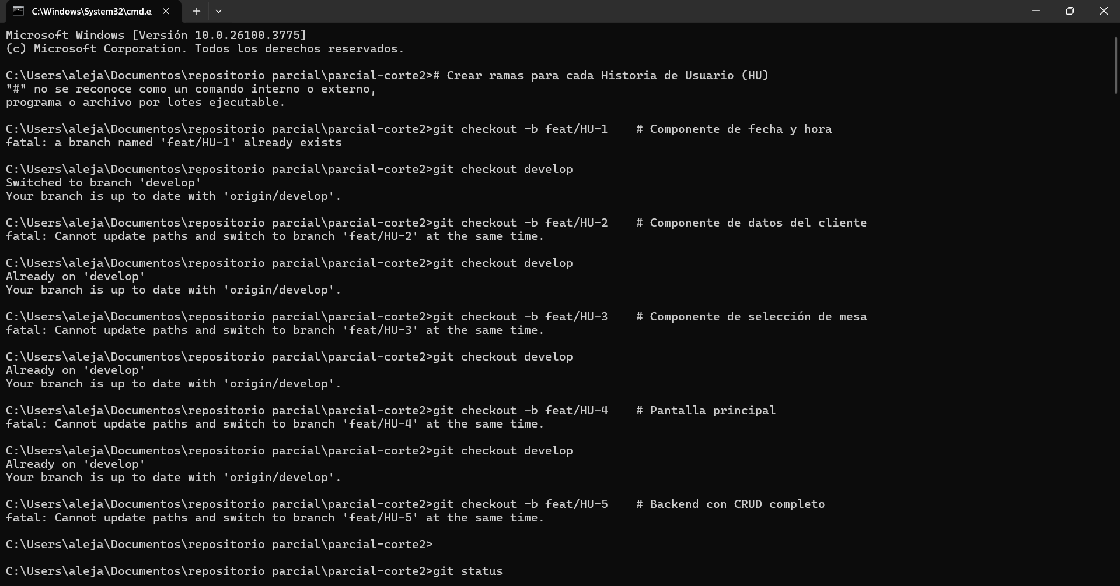
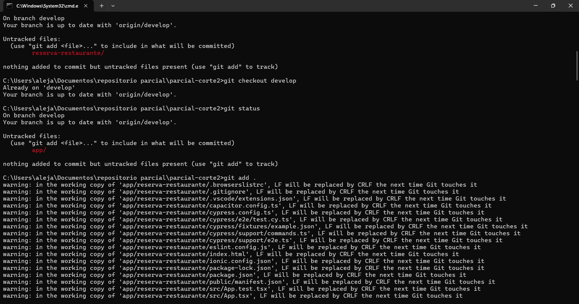
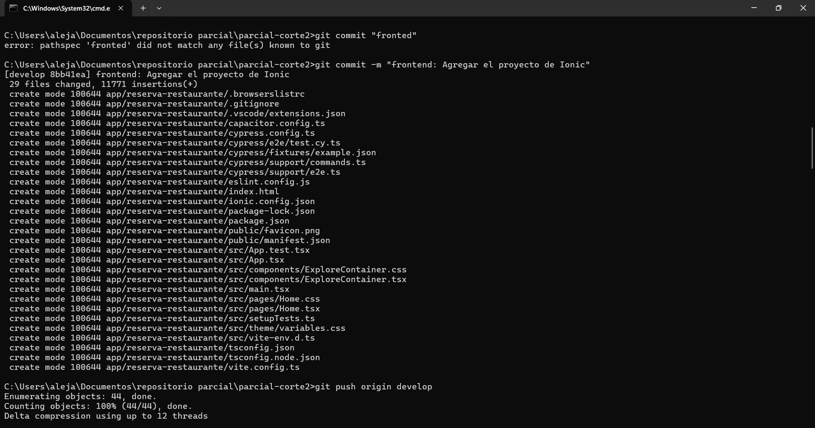
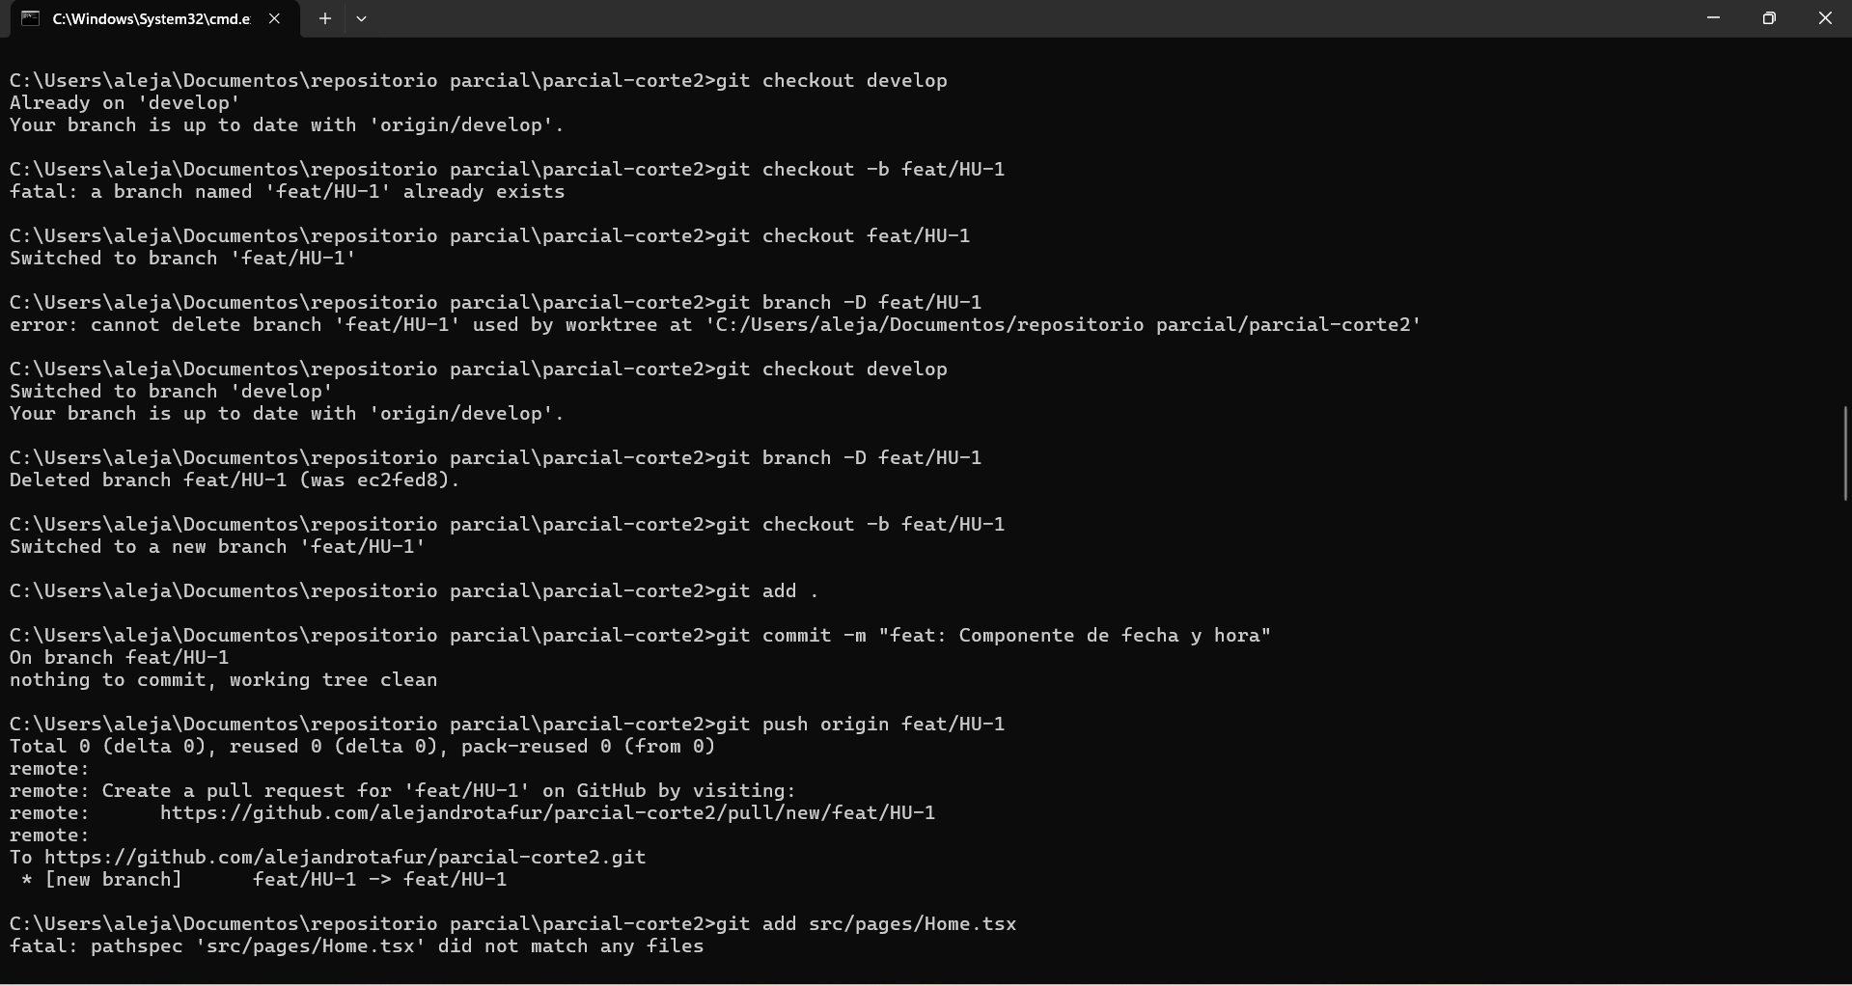
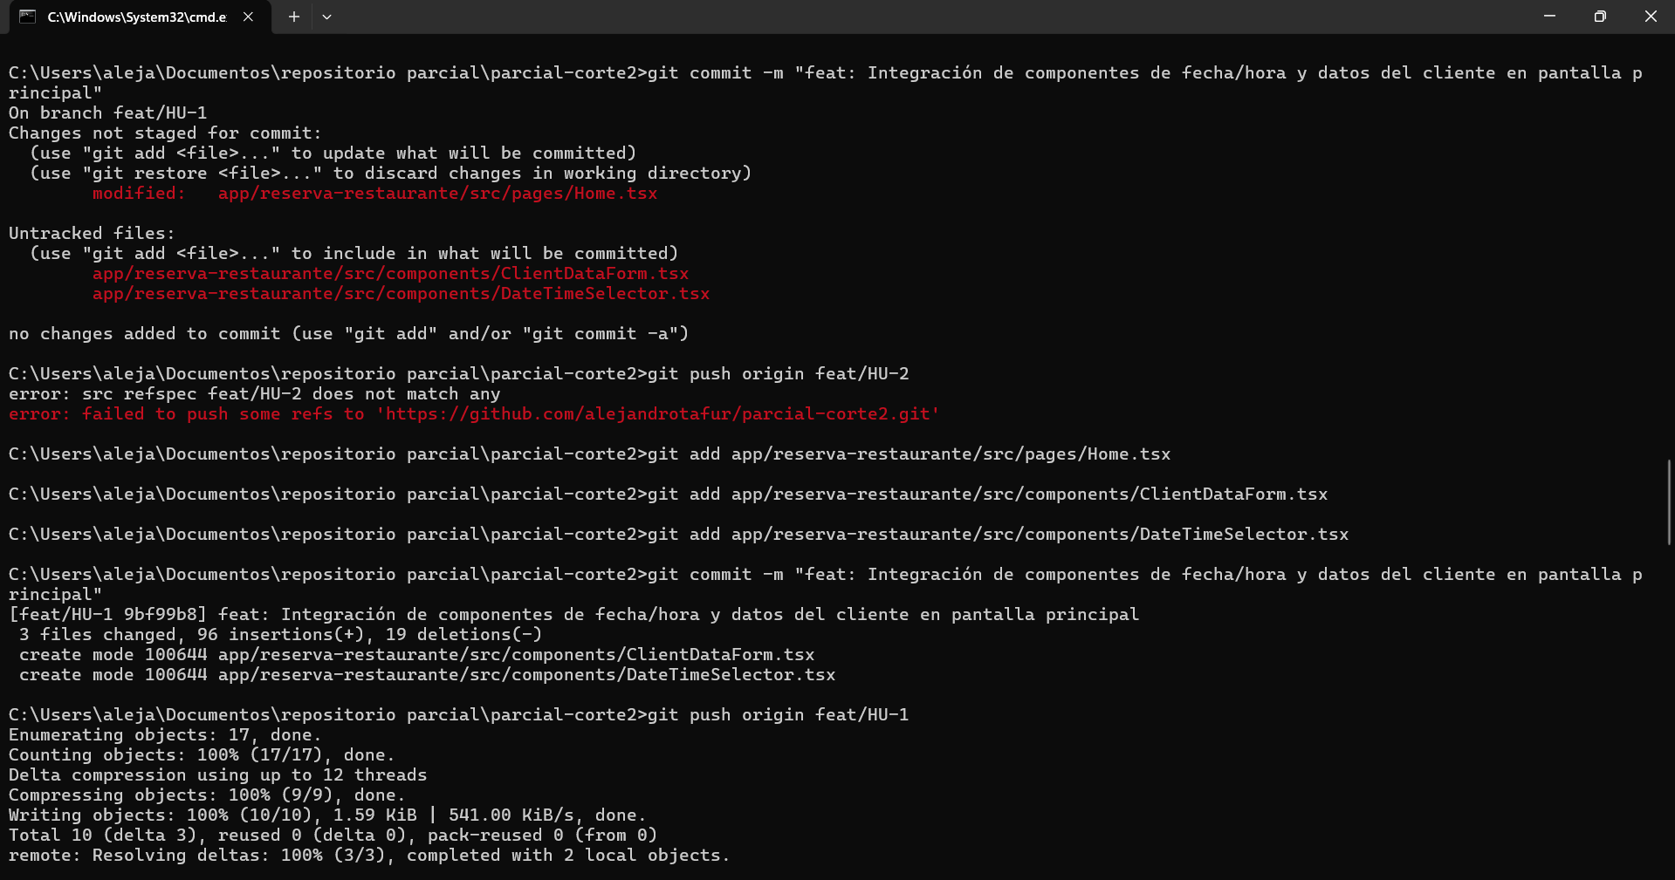
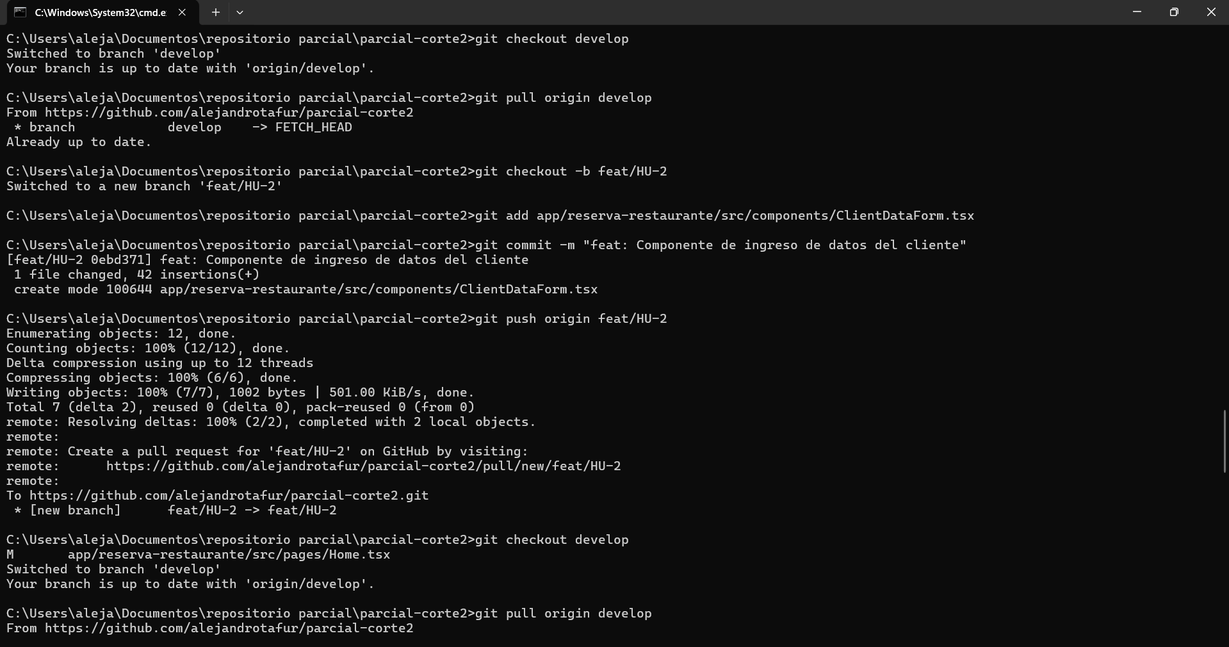

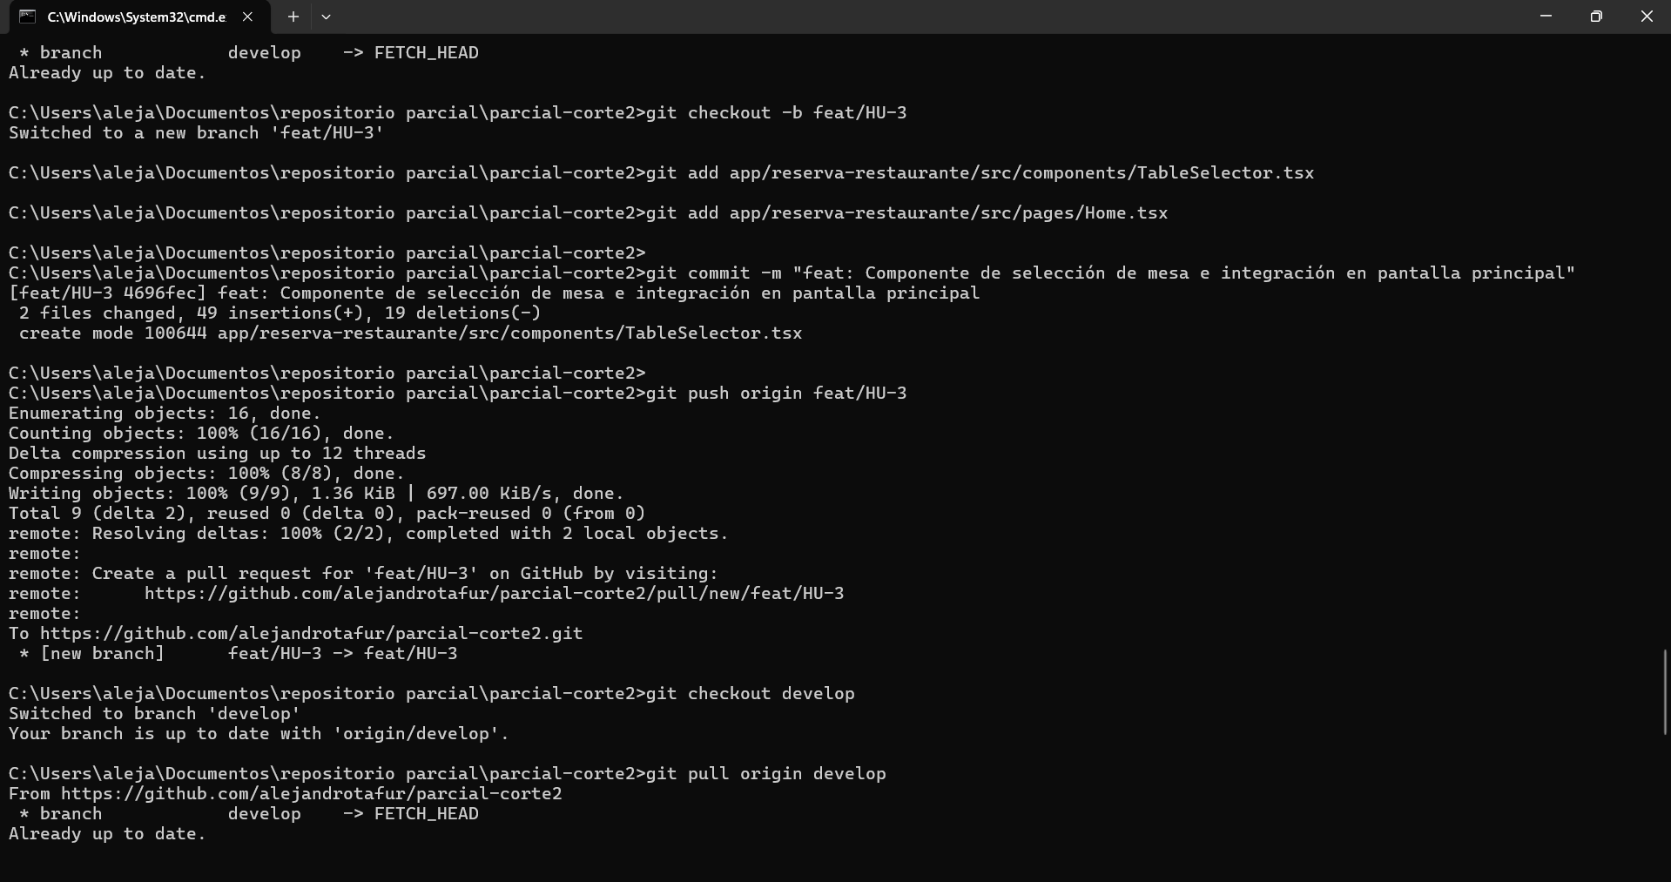
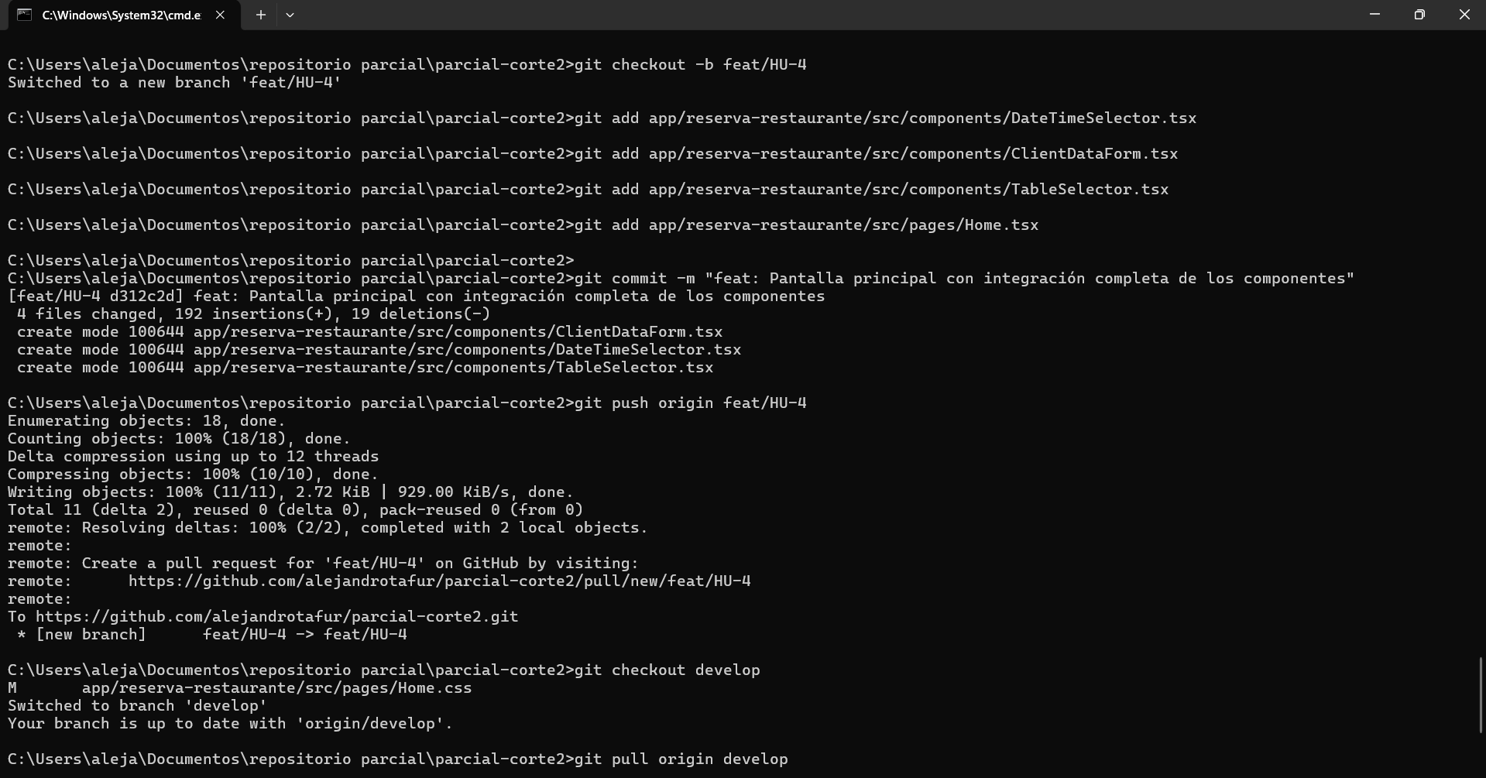
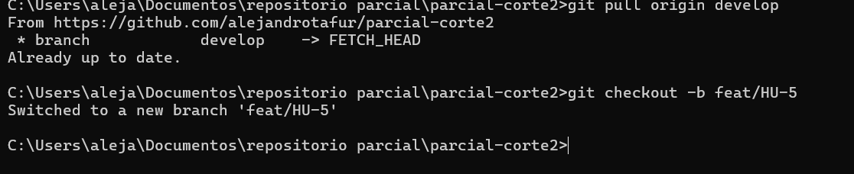

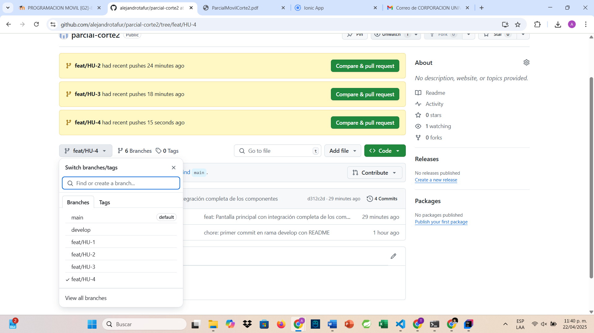
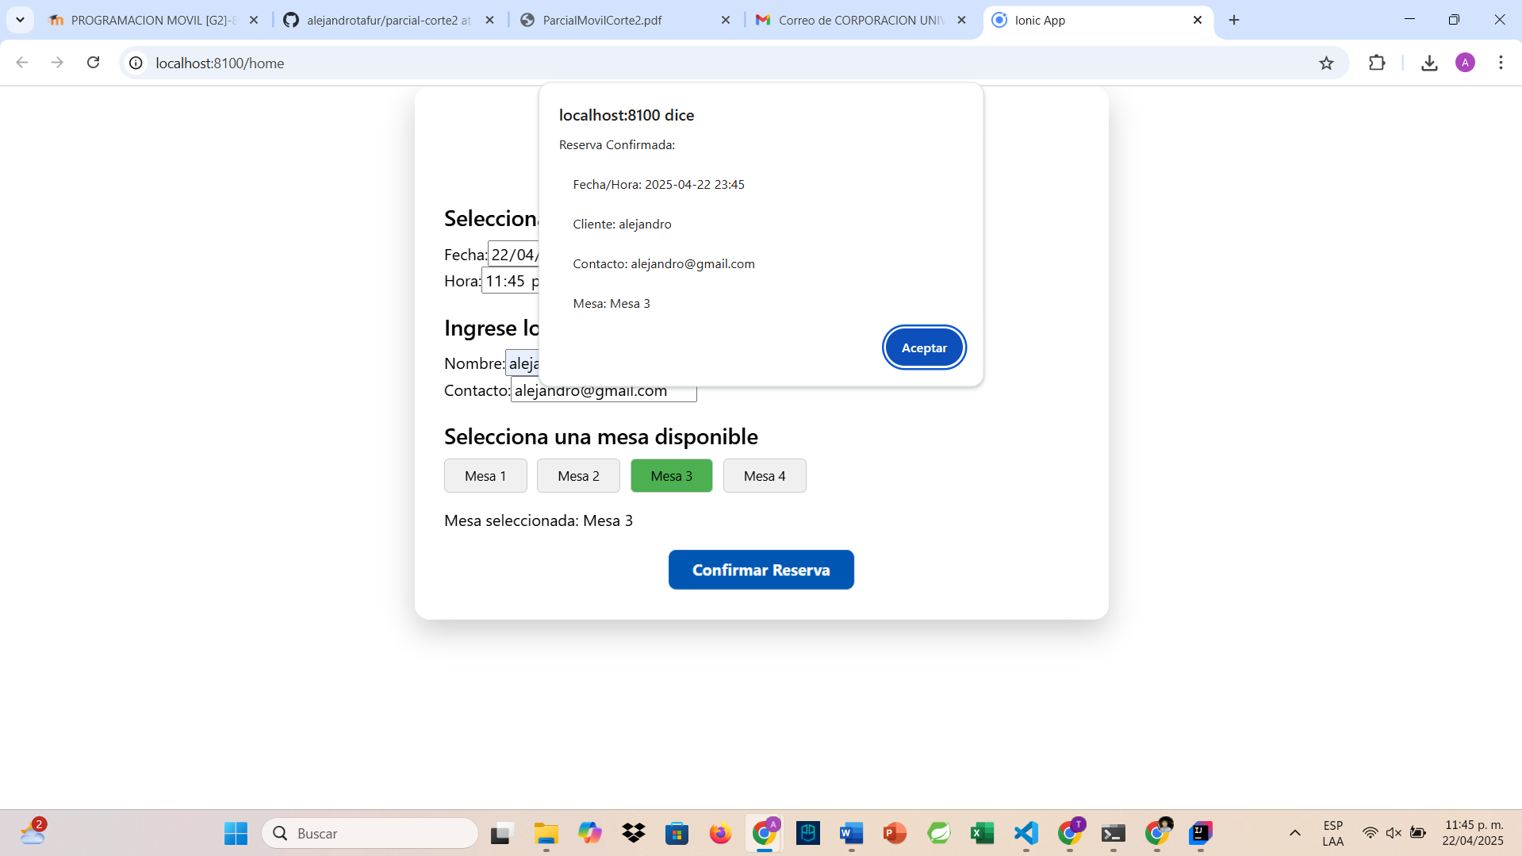
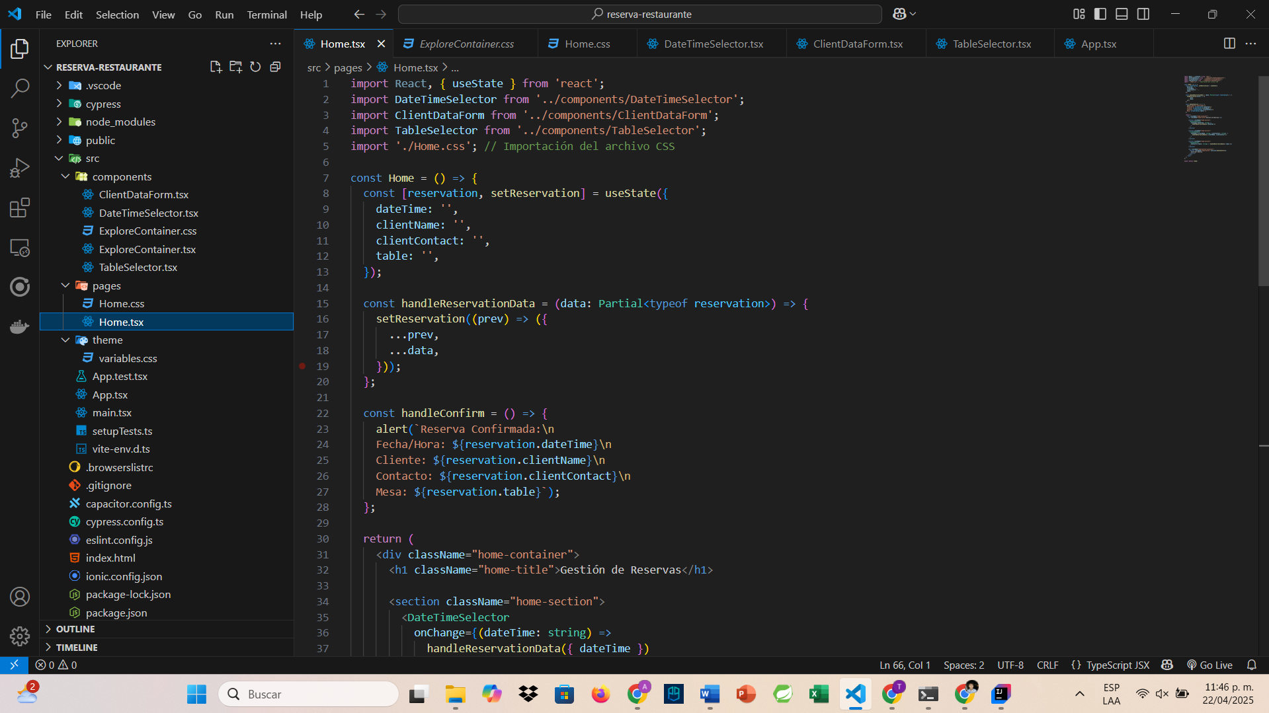
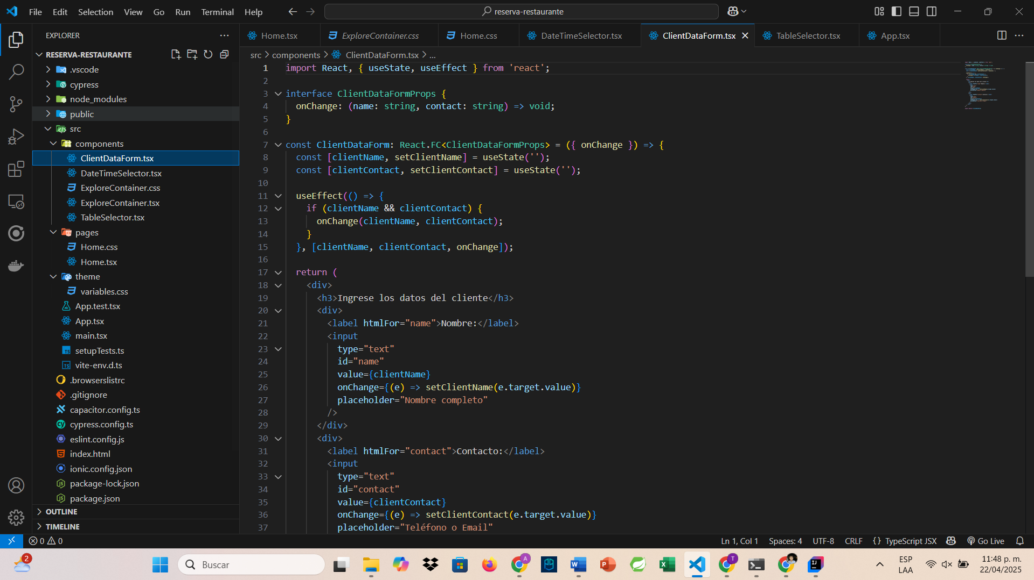
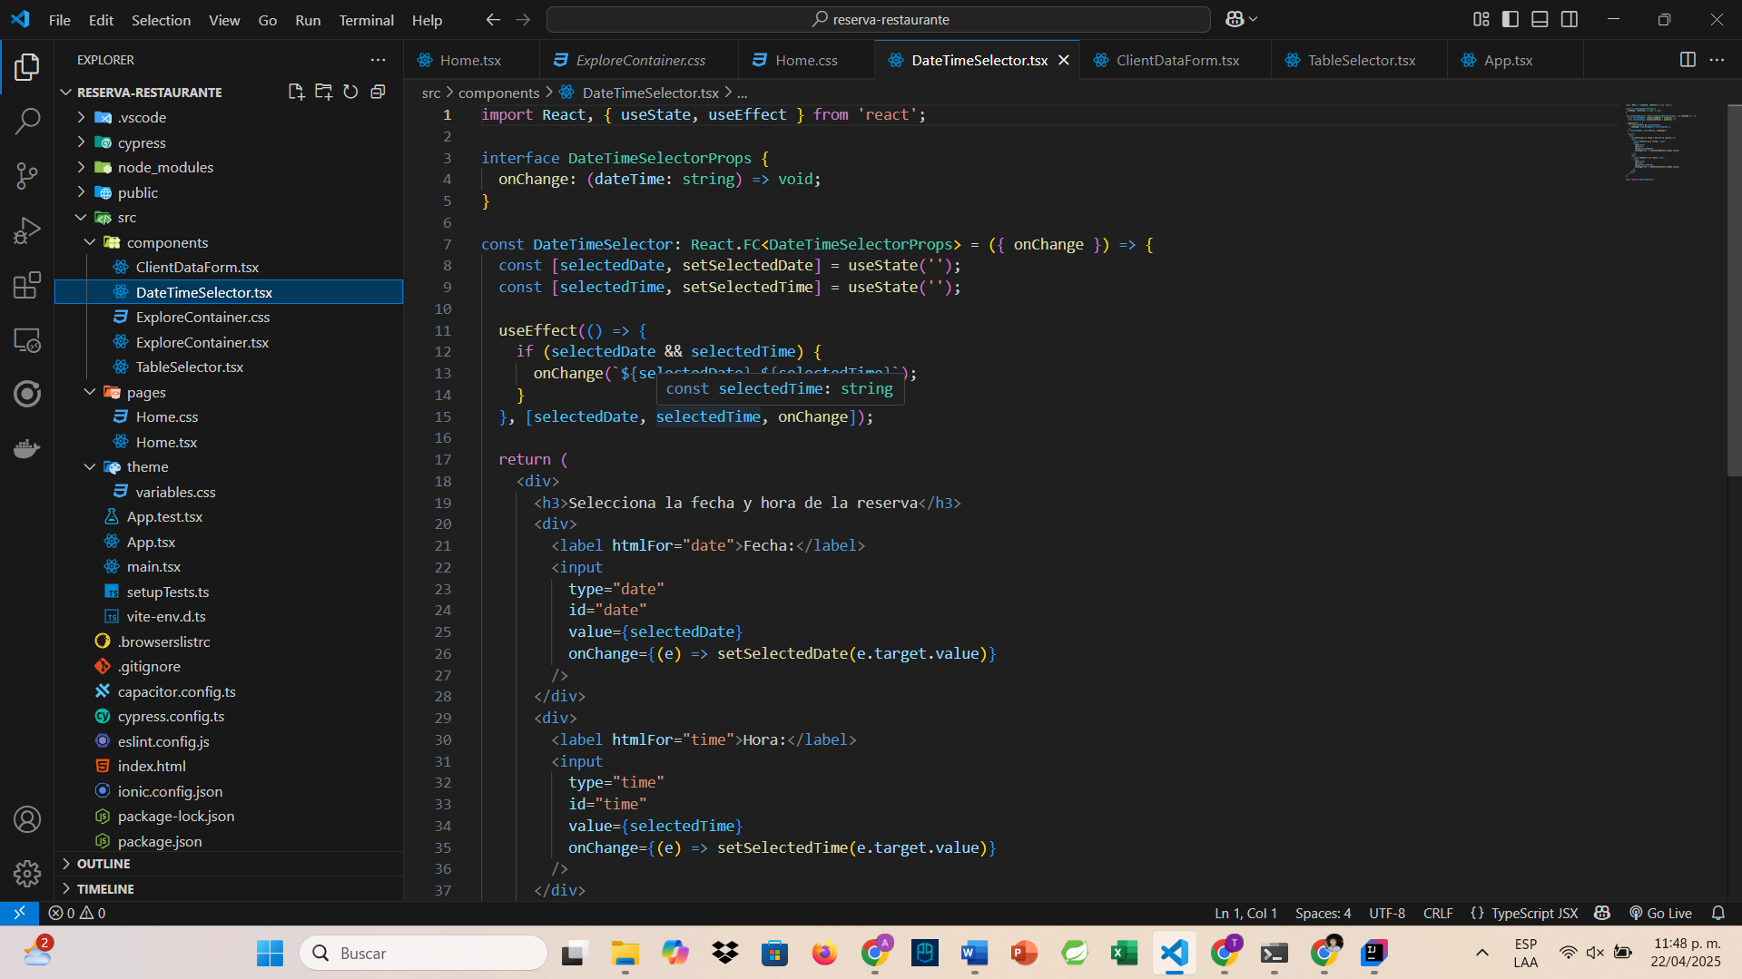
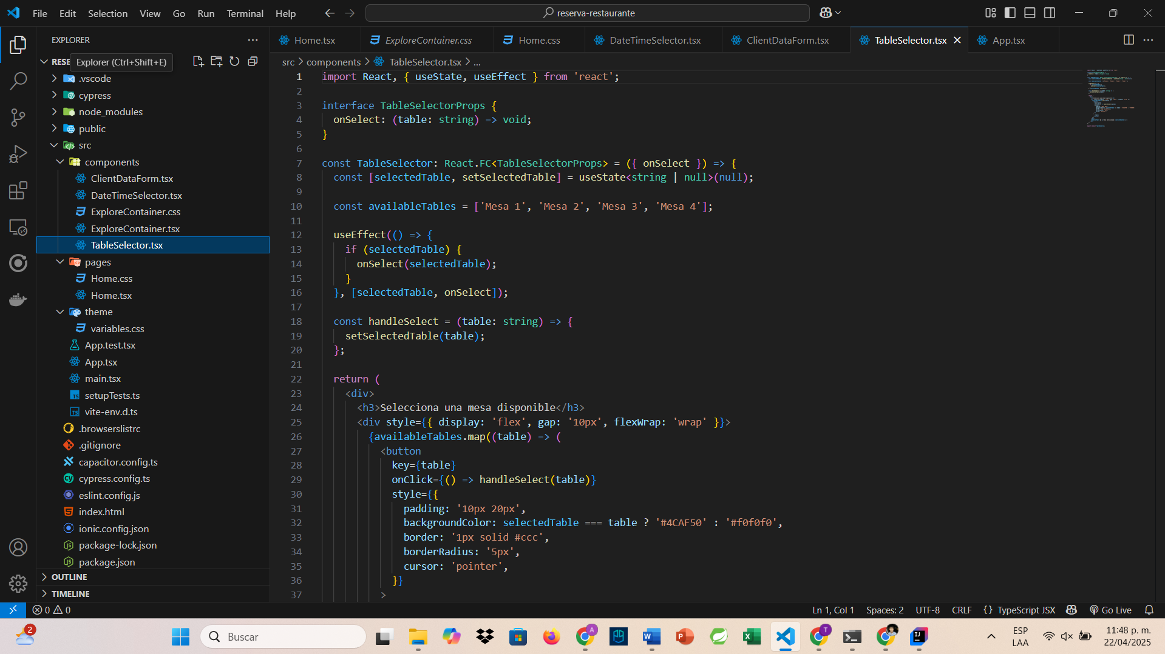

Explicación
1. Evidencia de creación de las HU por commits
Explicación funcional: Esta sección muestra capturas de los commits realizados en un repositorio de control de versiones (probablemente GitHub o GitLab). Cada commit corresponde a la creación o avance de una historia de usuario (HU), lo cual asegura que el desarrollo fue incremental y organizado siguiendo buenas prácticas ágiles.
Evidencia de integración: El uso de commits para cada HU demuestra la integración continua de funcionalidades específicas al proyecto. Cada avance de HU quedó documentado, permitiendo rastrear cambios y revertir en caso de errores.

2. Evidencia de la pantalla de reservación
Explicación funcional: Aquí se muestra la interfaz gráfica (pantalla) relacionada con la funcionalidad de reservación. El usuario puede interactuar con esta pantalla para seleccionar opciones y completar el proceso de reservar un vuelo o servicio. Esta sección valida visualmente que el frontend de la aplicación presenta de forma adecuada la funcionalidad diseñada.
Evidencia de integración: La pantalla de reservación refleja la unión entre el diseño de la interfaz de usuario (UI) y la lógica de negocio del backend, puesto que una reservación no solo implica mostrar información, sino también manejar eventos y validaciones conectados a servicios y bases de datos.

3. Evidencia del código en Visual Studio Code
Explicación funcional: Esta sección enseña el entorno de desarrollo (VS Code) donde se encuentran los archivos del proyecto abierto. Ahí se pueden observar estructuras de carpetas, componentes desarrollados y líneas de código específicas, que permiten entender cómo está construida internamente la funcionalidad mostrada.
Evidencia de integración: El código fuente visible confirma que los componentes, servicios y controladores están efectivamente codificados, y que existe una integración funcional entre la lógica de la app (scripts y controladores) y la interfaz de usuario (pantallas y componentes).

